EL TREN DE LAS EMOCIONES

Esta actividad la llevamos trabajando todos los miembros del grupo de trabajo con nuestro alumnado desde octubre y la seguiremos llevando a cabo hasta final de curso.
Es un material de Javier Sobrino González, obtenido de la página web www.imágeneseducativas.com
Consiste en analizar, entre todo el grupo clase, las diferentes situaciones conflictivas y en describir las emociones experimentadas en cada una de ellas, para ver qué podía haberse cambiado y cómo hubiera sido el resultado con el cambio. Para ello nos apoyamos en la imagen de un tren con varios vagones donde se puede pasar de un vagón a otro hacia delante y hacia atrás.
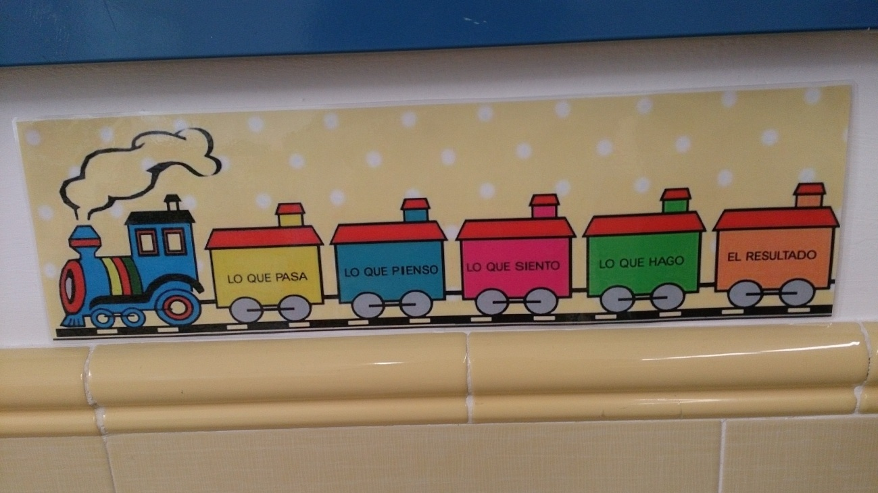
El objetivo de la actividad es mejorar la convivencia haciendo que los niños/as tomen conciencia y responsabilidad sobre sus actos.

